5. února 2025

Změny ve vedení divize Adhesive Technologies společnosti Henkel Slovensko a Henkel ČR

Bratislava – Od 1. ledna 2025 nastoupil na pozici Country & Sales Manager Adhesive Construction Building pro Slovensko a Česko ve společnostech Henkel Slovensko a Henkel ČR Miroslav Kupka, který nahradil Richarda Krejčího.

Po mnoha letech úspěšného vedení Adhesive Construction Building divize Adhesive Technologies pro slovenský a český trh odchází Richard Krejčí do důchodu. Ve své funkci reprezentoval celou divizi Adhesive Technologies na Slovensku a v Česku.

Miroslav Kupka – Country & Sales Manager Adhesive Construction Building

Od 1. ledna 2025 na pozici Country & Sales Manager Adhesive Construction Building pro Slovensko a Česko nastoupil Miroslav Kupka. Přináší s sebou více než dvacetileté zkušenosti s řízením prodeje a vedením obchodních týmů.
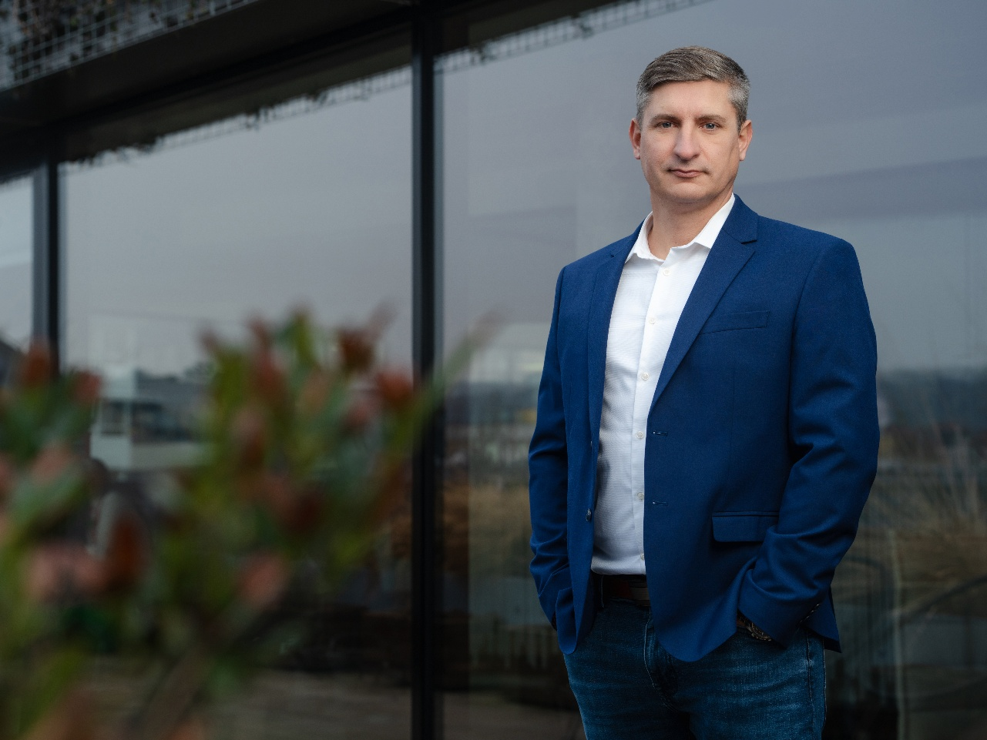
Miroslav Kupka, nový Country & Sales Manager Adhesive Construction Building pro Slovensko a Česko.

V této pozici se Miroslav Kupka zaměří na komplexní řízení obchodu Adhesive Construction Building, marketingu a technické podpory pro Českou republiku a Slovensko. Jeho hlavní prioritou bude zajistit efektivní spolupráci mezi jednotlivými týmy a rozvoj strategií, které podpoří růst obchodní jednotky. Bude také zodpovědný za řízení klíčových zákazníků, implementaci strategie Adhesive Building a optimalizaci celkového zisku jednotky. Pod jeho vedením budou pracovat tři obchodní týmy, jeden marketingový tým a technický tým. Mezi jeho úkoly bude patřit také příprava cenových strategií, upevňování dlouhodobých vztahů se zákazníky a pravidelné vyhodnocování kontraktů.

„Svou novou roli vnímám jako příležitost posunout Adhesive Construction Building na vyšší úroveň. Klíčem k úspěchu jsou podle mého názoru dobře nastavené procesy a silné týmy, které společně pracují na inovacích a efektivních řešeních pro naše zákazníky,“ řekl Miroslav Kupka.

Změny ve vedení Adhesive Construction Building jsou součástí širší strategie, jejímž cílem je připravit společnost na výzvy v dynamickém tržním prostředí. Pružnější organizační struktura umožní posílení klíčových segmentů, optimalizaci portfolia a celkové zvýšení efektivity. Cílem je také najít nové tržní příležitosti a vstoupit na nové trhy.

Ondřej Krygel reprezentuje ve vedení společnosti divizi Adhesive Technologies

Oficiálním zástupcem celé divize Adhesive Technologies pro Slovensko a Česko se zároveň od 1. ledna 2025 stává Ondřej Krygel, Head of Surface Treatment / Cleaners & Lubricants Central East Europe.

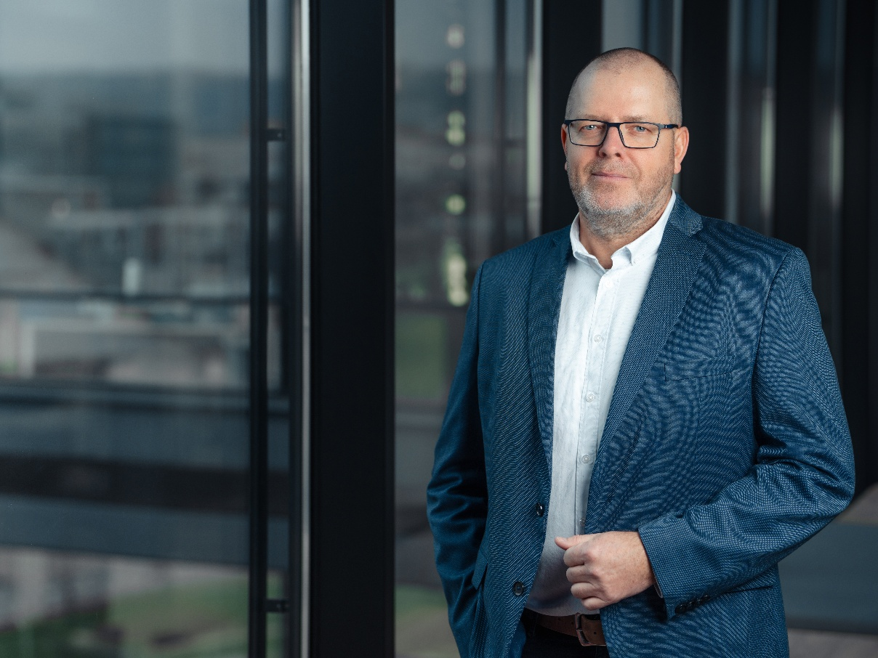
Ondřej Krygel od 1. ledna 2025 reprezentuje ve vedení divizi Adhesive Technologies.

Ondřej Krygel působí ve společnosti Henkel od roku 1993. Během své 30leté kariéry zastával řadu významných pozic. Mezi jeho dosavadní úspěchy patří vedení obchodu pro střední a východní Evropu v oblasti Adhesive Technologies a dlouholeté řízení divizí zaměřených na automobilový průmysl.

Své odborné znalosti Ondřej Krygel získal na Vysoké škole chemicko-technologické v Praze, kde vystudoval anorganickou chemii a materiálové inženýrství. Jeho plynulá znalost češtiny, angličtiny a polštiny mu umožňuje efektivně komunikovat na mezinárodních trzích.

Divize Adhesive Technologies společnosti Henkel je světovou jedničkou na trhu spojovacích a lepicích materiálů, tmelů a funkčních povrchových úprav pro průmysl, řemeslníky i běžné spotřebitele. Portfolio průmyslových produktů tvoří pět technologických značek: Loctite, Technomelt, Bonderite, Teroson a Aquence.
Pro spotřebitele a řemeslníky na Slovensku nabízí produkty pod značkami Pritt, Loctite, Ceresit a Pattex.
Divize se zaměřuje na tři hlavní segmenty: mobilita a elektronika, řemeslníci, profesionálové a stavebnictví a obaly a obalové materiály.

O společnosti Henkel
Díky svým značkám, inovacím a technologiím je společnost Henkel světovým lídrem na trzích s průmyslovým a spotřebním zbožím. Obchodní divize Adhesive Technologies je globálním lídrem na trhu se spojovacími a lepícími materiály a funkčními nátěry. Obchodní divize Consumer Brands se drží na předních místech na mnoha světových trzích především v segmentech vlasové kosmetiky a pracích a čistících prostředků pro domácnost. Mezi tři nejsilnější značky společnosti patří Loctite, Persil a Schwarzkopf. Ve finančním roce 2023 vykázala společnost Henkel obrat ve výši přes 21,5 mld. eur a upravený provozní zisk přibližně ve výši 2,6 mld. eur. Prioritní akcie společnosti Henkel jsou kótovány na německém akciovém indexu DAX. Udržitelnost patří již dlouho k tradičním prioritám společnosti Henkel, přičemž k plnění konkrétních cílů má společnost vypracovanou jasnou strategii dlouhodobé udržitelnosti. Společnost Henkel byla založena v roce 1876 a dnes celosvětově zaměstnává přes 48 000 zaměstnanců, již spojuje silná firemní kultura, společné hodnoty a společné poslání: „Pioneers at heart for the good of generations“. Více informací najdete na stránkách www.henkel.com.

Kontakt
Zuzana Kaňuchová
Ředitelka korporátní komunikace CEE

Telefon: +421 917 160 597
E-mail: zuzana.kanuchova@henkel.com

